ชื่อโครงงานภาษาไทย อังศนานิว ขนาด 20 ตัวเข้ม
TITLE IN ENGLISH FONT ANGSANA NEW SIZE 18 BOLD

จัดทำโดย
นายวิศวกรรม คอมพิวเตอร์ รหัสประจำตัว 48010001
นายเทคโนโลยี ลาดกระบัง รหัสประจำตัว 48010001

อาจารย์ที่ปรึกษา
ผศ.เกียรติกูล เจียรนัยธนะกิจ
อ.เจริญ วงษ์ชุ่มเย็น

รายงานฉบับนี้เป็นส่วนหนึ่งของการศึกษาวิชา 01072129 โครงงานคอมพิวเตอร์
หลักสูตรวิศวกรรมศาสตรบัณฑิต สาขาวิศวกรรมคอมพิวเตอร์
ภาควิชาวิศวกรรมคอมพิวเตอร์
คณะวิศวกรรมศาสตร์
สถาบันเทคโนโลยีพระจอมเกล้าเจ้าคุณทหารลาดกระบัง

ปีการศึกษา 2549
หัวข้อ ชื่อโครงงานภาษาไทย อังศนานิว ขนาด 16 ปกติ
TITLE IN ENGLISH ANGSANA NEW SIZE 14 NORMAL

จัดทำโดย นายวิศวกรรม คอมพิวเตอร์ รหัสประจำตัว 48010001
นายเทคโนโลยี ลาดกระบัง รหัสประจำตัว 48010001

อาจารย์ที่ปรึกษา ผศ.เกียรติกูล เจียรนัยธนะกิจ
อาจารย์ที่ปรึกษาร่วม อ.เจริญ วงษ์ชุ่มเย็น

บทคัดย่อ
เนื่องด้วยเทคโนโลยีทางด้านซอฟต์แวร์คอมพิวเตอร์ก้าวหน้าไปอย่างไม่หยุดยั้ง การพัฒนาระบบที่ช่วยเพิ่มประสิทธิภาพการทำงาน รวมถึงอำนวยความสะดวกงานในชีวิตประจำวันทำได้โดยง่ายและรวดเร็ว ได้แก่

สารบัญ
หน้า
บทที่ 1 บทนำ
  - ความเป็นมาของปัญหา ............................................................................................................ 1
  - วัตถุประสงค์ของโครงงาน ...................................................................................................... 2
  - ประโยชน์ที่คาดว่าจะได้รับ ..................................................................................................... 3
  - ขอบเขตของโครงงาน ............................................................................................................. 4
  - ส่วนประกอบของรายงาน ......................................................................................................... 5

บทที่ 2 ทฤษฎีที่เกี่ยวข้อง
  - ตัวอย่างหัวข้อย่อย .................................................................................................................... 6
    - ตัวอย่างหัวข้อย่อยย่อย ..................................................................................................... 7
    - ตัวอย่างหัวข้อย่อยย่อย ..................................................................................................... 7
  - ตัวอย่างหัวข้อย่อย ..................................................................................................................... 8

บทที่ 3 การออกแบบและพัฒนา
  - ตัวอย่างหัวข้อย่อย ................................................................................................................... 9
  - ตัวอย่างหัวข้อย่อย .................................................................................................................. 10
    - ตัวอย่างหัวข้อย่อยของหัวย่อย ....................................................................................... 12

บทที่ 4 การทดลองและผลการทดลอง
  - ตัวอย่างหัวข้อย่อย .................................................................................................................. 14

บทที่ 5 บทวิจารณ์และสรุป
  - บทสรุป ................................................................................................................................... 15
  - วิจารณ์สิ่งที่ได้จากโครงงาน ................................................................................................... 16
  - ปัญหาอุปสรรคและแนวทางแก้ไข ......................................................................................... 18
  - แนวทางการพัฒนาต่อ ............................................................................................................. 20

เอกสารอ้างอิง ................................................................................................................................... 25
บทที่ 1 [Angsana New 18 pt Bold Center]
บทนำ [Angsana New 20 pt Bold Center]

  - ความเป็นมาของปัญหา [Angsana New 16 pt Bold Left]
ใน Paragraph แรก พิมพ์เนื้อหาด้วยฟอนต์ Angsana New 16 pt Normal การจัดบรรทัดให้เลือกใช้แบบ Justify ตามตัวอย่างนี้
ถ้ามีเนื้อหาต่อเนื่องในอีก Paragraph ใช้รูปแบบเดียวกับ Paragraph ข้างบน

  - วัตถุประสงค์ของโครงงาน
    - พิมพ์ข้อความด้วยฟอนต์ Angsana New 16 pt Normal การจัดบรรทัดให้เลือกใช้แบบ Justify ตามตัวอย่างนี้
    - เพื่อ...
    - ถ้ามีต่อ

  - ประโยชน์ที่คาดว่าจะได้รับ
    - พิมพ์ข้อความด้วยฟอนต์ Angsana New 16 pt Normal การจัดบรรทัดให้เลือกใช้แบบ Justify ตามตัวอย่างนี้
    - ได้รับความรู้ ความเข้าใจเกี่ยวกับ...
    - สามารถสร้าง...
    - ถ้ามีต่ออีก

  - ขอบเขตของโครงงาน
อธิบายขอบเขตหรือ Scope ของโครงงานทั้งหมดให้ชัดเจน พิมพ์เนื้อหาด้วยฟอนต์ Angsana New 16 pt Normal การจัดบรรทัดให้เลือกใช้แบบ Justify ตามตัวอย่างนี้
ถ้ามีเนื้อหาต่อเนื่องในอีก Paragraph ใช้รูปแบบเดียวกับ Paragraph ข้างบน

  - ส่วนประกอบของรายงาน
อธิบายเนื้อหาของรายงานฉบับนี้ว่ามีกี่บท? อะไรบ้าง? อธิบายแต่ละบทอย่างคร่าวๆ ตัวอย่างเช่น
เนื้อหาในบทที่ 1 กล่าวถึงความเป็นมาของปัญหา วัตถุประสงค์ของโครงงาน ประโยชน์ที่คาดว่าจะได้รับ ขอบเขตของโครงงาน และส่วนประกอบของรายงานฉบับนี้
เนื้อหาในบทที่ 2 กล่าวถึงทฤษฎีพื้นฐานที่ใช้ในโครงงาน ซึ่งประกอบด้วยทฤษฎีอะไรบ้าง ให้บรรยายทฤษฎีทั้งหมดโดยละเอียด
เนื้อหาในบทที่ 3 กล่าวถึงชิ้นงานของโครงงานนี้ ส่วนที่ได้พัฒนาขึ้น การทำงานของระบบหรือชิ้นงานบรรยายโดยละเอียด
บทที่ 4 กล่าวถึงการทดลองและผลการทดลอง การหาค่าสมรรถนะของระบบ การวัดประสิทธิภาพของระบบ พารามิเตอร์ที่ใช้และผลที่ได้จากการจำลองระบบ ผลการทดลองหรือผลการทำงานทั้งหมด
บทที่ 5 เป็นบทวิจารณ์และสรุป ซึ่งกล่าวถึงบทสรุปของโครงงาน วิจารณ์สิ่งที่ได้รับจากโครงงาน ปัญหาอุปสรรคและแนวทางแก้ไข และข้อเสนอแนะสำหรับเป็นแนวทางในการพัฒนาต่อ

บทที่ 2 [Angsana New 18 pt Bold Center]
ทฤษฎีที่เกี่ยวข้อง [Angsana New 20 pt Bold Center]

  - ทฤษฎีสำคัญที่ใช้ [Angsana New 16 pt Bold Left]
ใน Paragraph แรก พิมพ์เนื้อหาด้วยฟอนต์ Angsana New 16 pt Normal การจัดบรรทัดให้เลือกใช้แบบ Justify ตามตัวอย่างนี้

  - หัวข้อย่อยที่สอง
    - ทฤษฎีทางด้านการเขียน [Angsana New 16 pt Normal]
เขียนสมการทางคณิตศาสตร์ต้องมีการเลขที่สมการ และมีการกล่าวถึงสมการนั้นๆ ในข้อความด้วย สมการทุกๆ สมการให้จัดอยู่กลางบรรทัด ตามตัวอย่าง
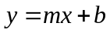 (2.1)
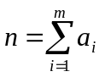 (2.2)

    - ทฤษฎีทางด้านการอ่าน [Angsana New 16 pt Normal]
ฟอนต์ Angsana New 16 pt Normal จัดบรรทัดแบบ Justify

  - ทฤษฎีการทำโครงงานเบื้องต้น [Angsana New 16 pt Bold Left]
    - การใส่รูปภาพ [Angsana New 16 pt Normal]
รูปภาพให้จัดอยู่กลางหน้ากระดาษ มีเลขที่รูปและคำอธิบายรูปกำกับอยู่ด้านล่างรูปด้วย มีการอ้างถึงรูปภาพในเนื้อหาด้วย เช่น ดูตัวอย่างที่แสดงในรูปที่ 2.1

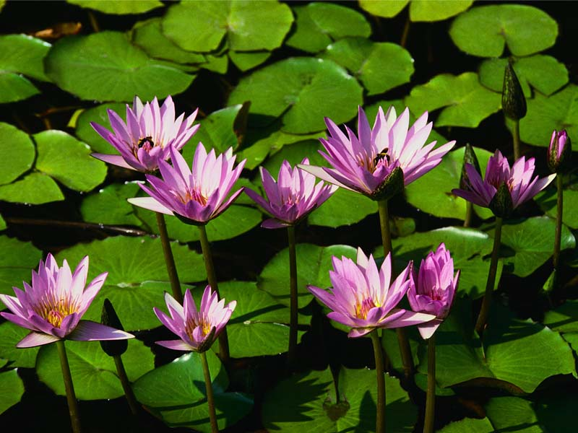

รูปที่ 2.1 คำอธิบายประกอบรูปใช้ฟอนต์ Angsana New 16 pt Bold

    - การใส่ตาราง [Angsana New 16 pt Normal]
แสดงข้อมูลในตารางให้จัดอยู่กลางหน้ากระดาษ มีเลขที่ตารางและคำอธิบายตารางกำกับอยู่ด้านบนของตารางด้วย มีการอ้างถึงตารางในเนื้อหาด้วย ดังแสดงในตารางที่ 2.1

ตารางที่ 2.1 แสดงคะแนนสอบวิชาโครงงาน-1 ปีการศึกษา 2548
 | การบรรยาย | สื่อบรรยาย | การแต่งกาย
นายวิศวกรรม คอมพิวเตอร์
นางสาวไมโคร โปรเซสเซอร์

*********************************

เพิ่มเติมบทและหัวข้อในแต่ละบท ได้ตามความเหมาะสม
รูปแบบการพิมพ์เช่นเดียวกับตัวอย่างที่แสดงในบทที่ 1 และ 2

ในรายงานจะต้องมีบทที่ 1 และ 5 ที่มีหัวข้อตามที่กำหนดให้เห็นในหน้าสารบัญ

*********************************
เอกสารอ้างอิง

ตัวอย่างเอกสารอ้างอิงที่เป็น CD-ROM
- Danial H., Anghileri. “Secondary Mathematics and Special Education Needs.[CD-ROM].
New York : Casell.1995

ตัวอย่างเอกสารอ้างอิงที่เป็น Web-site
- Texas Instruments. “Speech Synthesis Processors.” [Online].
Available :http://www.ti.com/sc/does/msp/speech/index.htm. 1998.

ตัวอย่างเอกสารอ้างอิงที่เป็นวิทยานิพนธ์
- ทรงพล ใหม่สาลี “การปรับปรุงประสิทธิภาพการจัดวางและการเชื่อมโยงของเซลเบส”วิทยานิพนธ์วิทยาศาสตรมหาบัณฑิต สาขาวิชาวิทยาการคอมพิวเตอร์และเทคโนโลยี สารสนเทศ บัณฑิตวิทยาลัย สถาบันเทคโนโลยีพระจอมเกล้าเจ้าคุณทหารลาดกระบัง 2540

ตัวอย่างเอกสารอ้างอิงที่เป็นประชุมวิชาการ
- สมเกียรติ ศุภเดช และคณะ 2536 “คุณสมบัติสวิชชิ่งของวงจรสองสถานะแบบซีมอส” หน้า 410-414 ในการประชุมทางวิศวกรรมไฟฟ้า ครั้งที่ 16 คณะวิศวกรรมศาสตร์ สถาบันเทคโนโลยีพระจอมเกล้าเจ้าคุณทหารลาดกระบัง กรุงเทพฯ
- Choomchuay S., Arambepola B. “An Algorithm and a VLSI Architecture for Reed–Solomon Decoding” Proc. IEEE-ISCAS, San Diego, USA, May, 1992, PP.2120-2123

ตัวอย่างเอกสารอ้างอิงที่เป็นหนังสือ
- ทักษิณา สวนานนท์ 2537 การใช้คอมพิวเตอร์เบื้องต้น สำนักพิมพ์ไฮพรินติ้ง กรุงเทพฯ
- Gilbert, A. and Gnglir, J. 1982. Cities Poverty and Development Urbanization in the Third World, London, Oxford University Press

